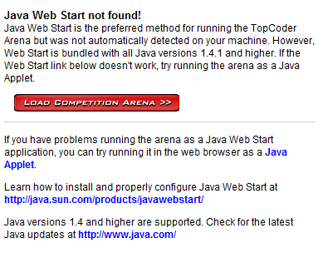
点 load competition arena。（competition arena就是比赛客户端，直译为“竞技场”）
然后下载。
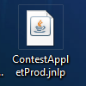
大概这样。双击运行。如果无法运行，请检查是否安装了JRE或者JDK，如果不是这个问题，就到网上或者论坛或者群里面问。
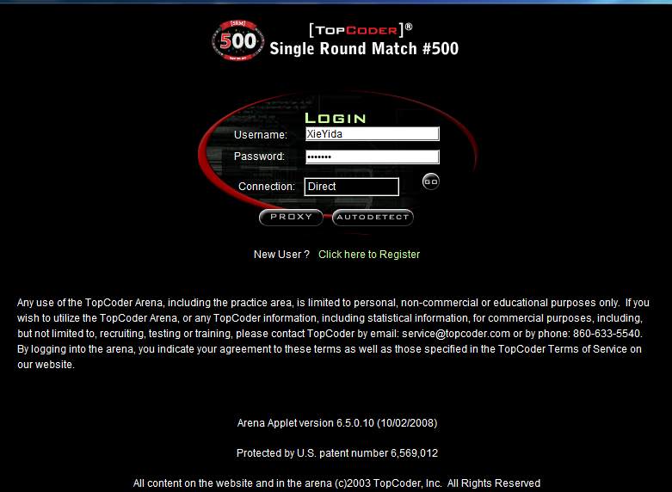
输入账户和密码
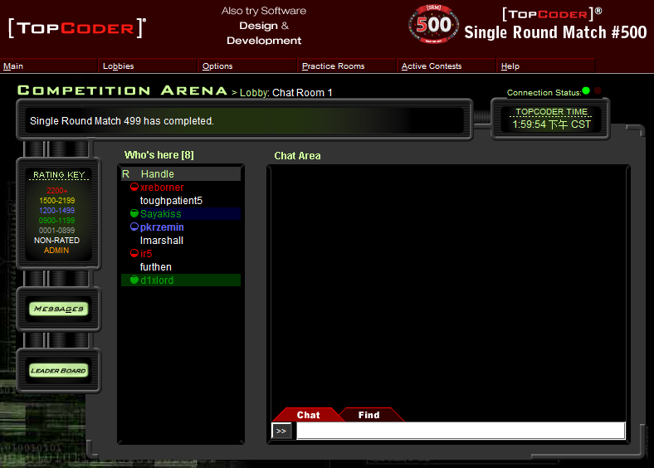
进去后是这样。
你所在的位置。
链接状况。
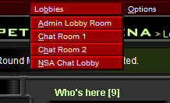
点开lobbies，可以看到有哪些房间给你进。CHAT ROOM就是一般聊天用，Admin那个是给管理员用的。
（非常重要）去这里下载一个很有用的插件 KawigiEdit.jar https://www.topcoder.com/tc?module=Static&d1=applet&d2=plugins
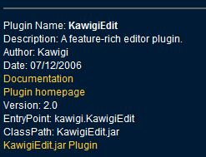
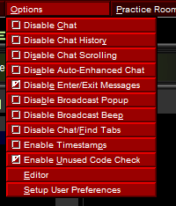
点EDITOR修改编辑器。
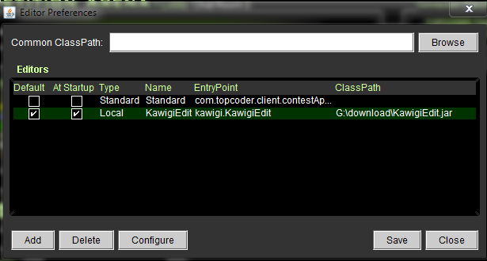
点ADD添加编辑器。
用这个编辑器，会让你节约很多调试时间，并且让你快速上手。
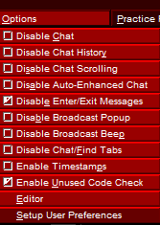
最后一项可以设定字体等等诸多细节。
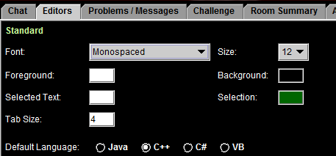
在这里把默认语言设为你常用的那种语言。这样能节省掉几次点击。
点开Practice Room，开始练习赛吧。
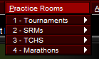SRM是我们要玩的。
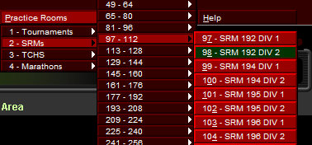
随便找一场SRM来试试吧。DIV1较DIV2来说题目难度要高一个层次。我们就去SRM192的DIV2吧。
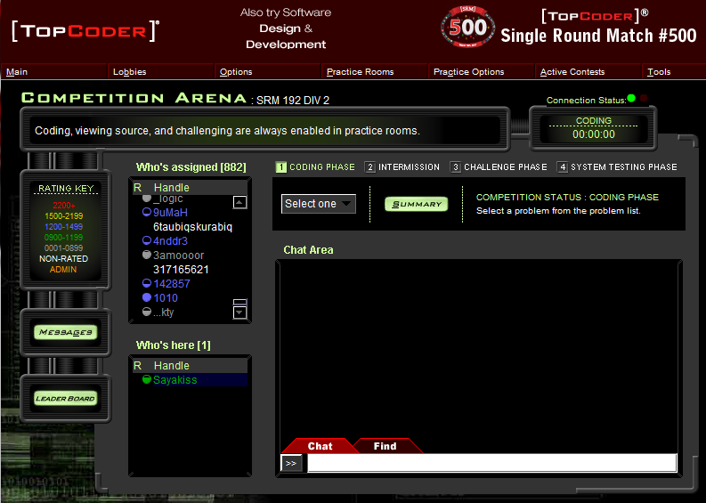
进去后是这样。在select one那里开题：
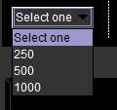
一般来说有250/500/1000分三个等级的题。分数越高难度越大。一般来说DIV2的500分的题=DIV1的250的题。
一般来说DIV2的250题一般来说是无算法的纯水题。500分就是有点思维或者暴力题之类的。
我们点开250来看看。
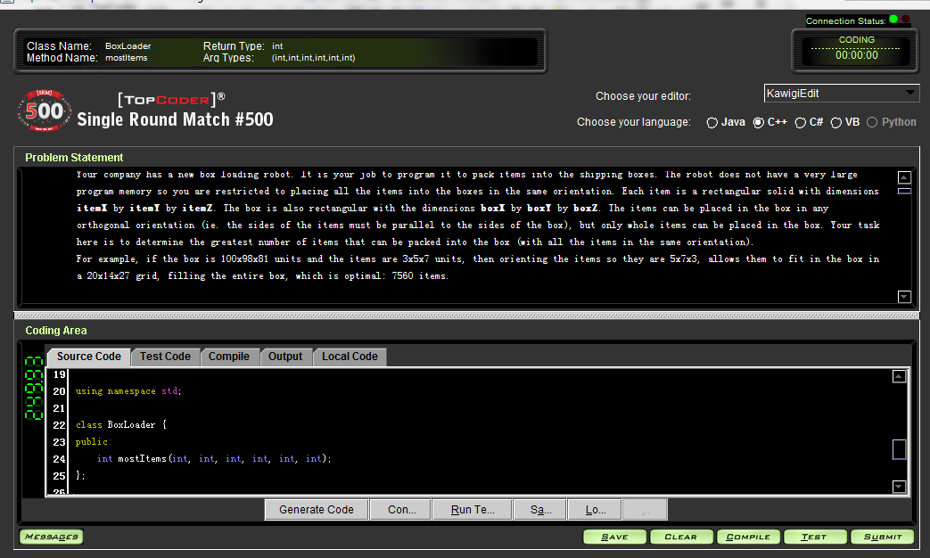
上面是题，下面是代码框，左边是这道题还剩多少分数。
分数随着时间流逝而逐渐减少。先减少的慢，然后快，然后慢，然后不减。
我们来看看题目。
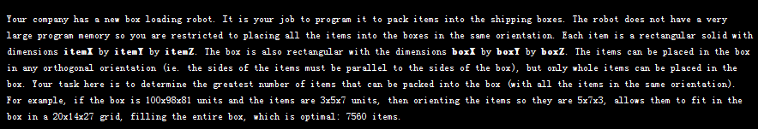
看不懂的题的话，及时查词典。这也是练你的英语阅读。
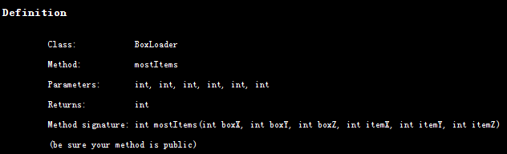
因为SRM的比赛程序是要求编写一个类来解决问题（面向对象的思想），所以你需要把你的类写来符合题目要求。但是有插件的话，它可以自动帮你生成这个类：
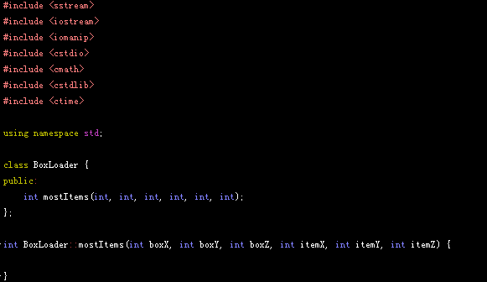
还把各种include帮你写好了。好用吧？
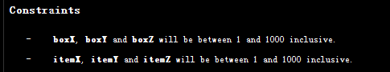
数据范围
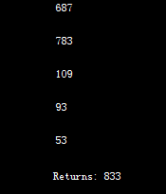

样例
代码可以直接在EDITOR里面编写，也可以复制到IDE里面编写，我一般选择复制出来。
这里就是题目的输入，测试时系统会把这些数据输入到你的类里面。
输入可以简写成这样，节约时间。
有时候输入数据的类型是string，vector之类的，所以需要熟悉基本的标准库类型。具体自行搜索。
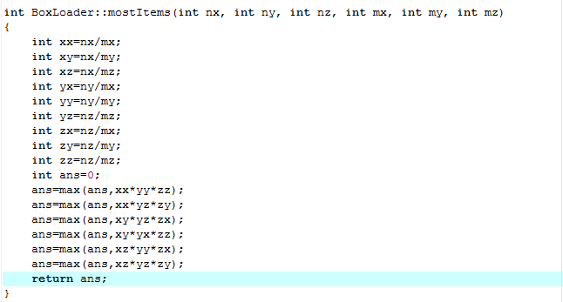
代码写好了。因为这是一个类，所以记得把要求你返回的东西return回去。有时候是一个整数，有时候也是一个vector之类的。
这里是调试代码，可以直接测试样例：
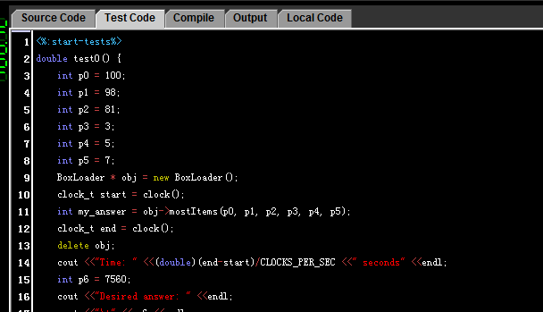
调试程序可以把调试代码复制出来到你的代码的后面进行调试：
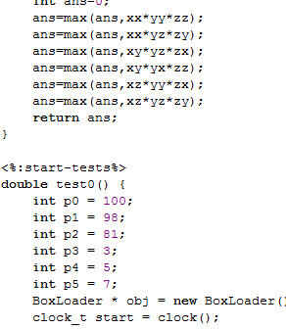
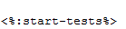形如这样（<%XXXX%>）的语句把他删掉。否则无法通过编译。
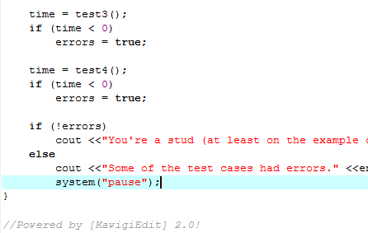
在程序的最后加上system("pause");
这样才能看到输出结果。
输出：
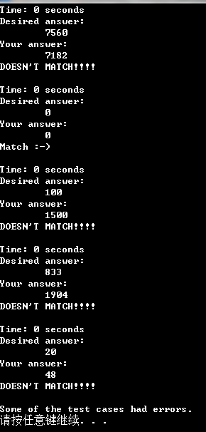
挂了不少组，回去看看是哪写错了。
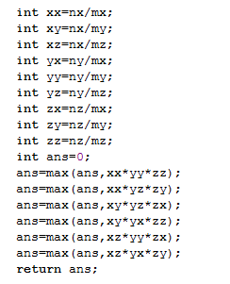
几个小bug，改成这样：
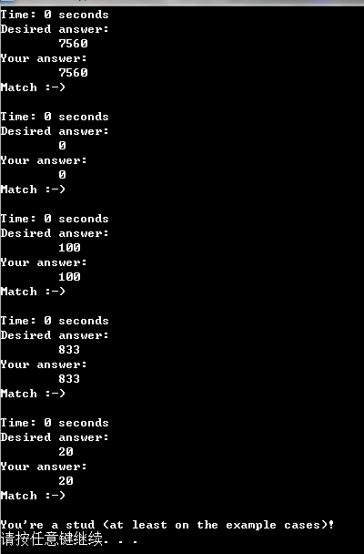
过样例。
调试也可以把代码复制到Source Code里面去，然后利用Editor直接调试：
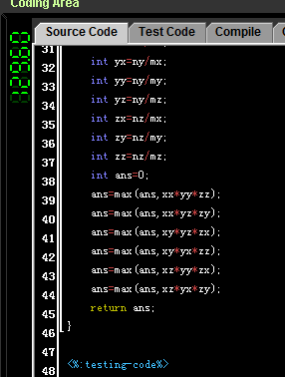记得保留末尾的<%XXXX%>，否则无法直接调试哟。
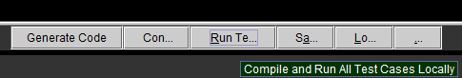
点RUN TEST。
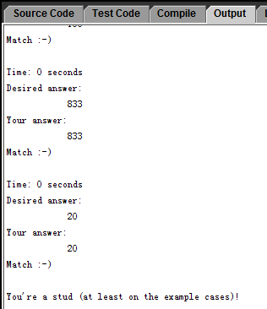
返回结果。
好了，过了样例之后，感觉没问题就可以交题了！、
点右下角的COMPILE（那个TEST是ARENA自带的测试工具，一次只能测一组样例）

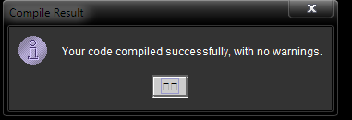
没问题！（当然了，因为我的代码是在本地IDE里面成功编译过的）

然后点右下角的SUBMIT交题！
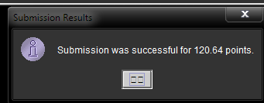
告诉你这题你得到了120.64分。
这是什么意思呢？你能得到多少分只和你交题的快慢有关，但是如果你的程序是错误的（不能通过全部的测试数据），你一分不得，只能对了才能得到这个分数。所以正确性是最重要的。不要为了抢一点分数而一分不得。
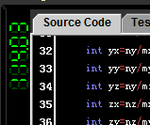
交题之后分数仍然再减。如果你交题之后发现程序有误，想重新提交（需要重新编译），会在这个分数的基础上再减去10%的罚时。
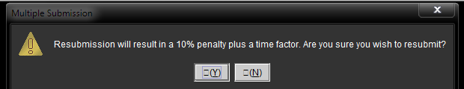
Resubmit之后只剩下了83分，再resubmit一次……
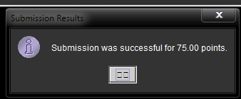
75分。这就是250的保底分。你再怎么重交都不会比这个底了。
接下来你可以开始做500,1000。
值得注意的是，只有当你打开过某题之后，那题才会才是计时减分，所以做完一题之后没有必要急着开下一题，可以休息一会儿。（练习赛无所谓，但是正式比赛时总时间只有75min）
好了，我就不演示怎么做500,1000了，道理都一样。
做完之后怎么知道自己的对错呢？
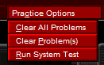
点Run System Test。
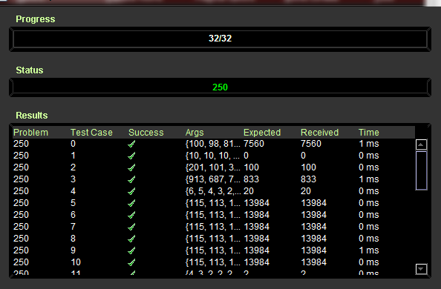
这就是说你AC了（绿色）。
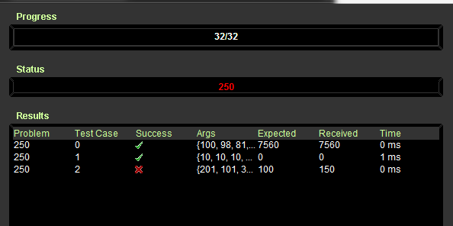
这就是说你挂了。（可以看到第二组就挂了）
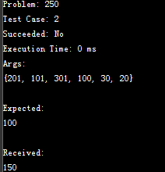
双击之后可以看到该组数据的详细情况。

如果你想重新再做这场比赛或者某道题（重新计时）：前两个选项即是。
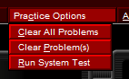
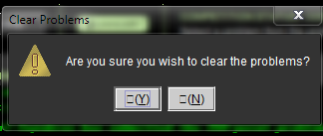
Yeah！
清除之后编辑器的计时器并不会复原，因为他是另外一套计时体系。如果要一切重来，clear之后退出arena再进去：
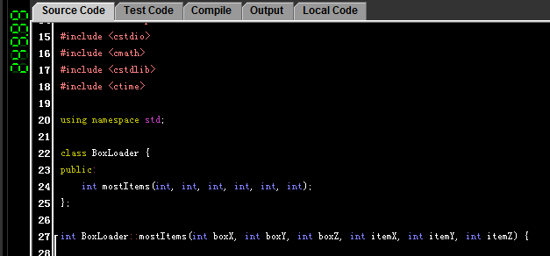
复原了。
在summary里面可以看别人的代码：
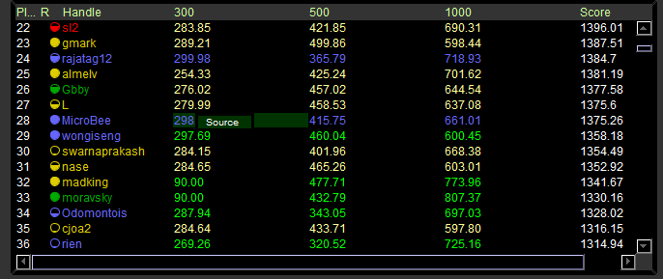
黄表示C/C++语言 绿是java 蓝表示C# 天蓝表示VB。
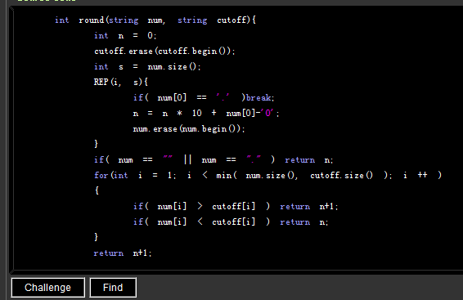
Find=查找 challenge表示给一组数据让他的程序跑，看他会不会挂（由系统标程检测正确与否）
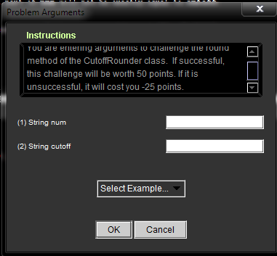
点开CHALLENGE 然后可以看到你要输入的数据是怎样的。（两个string）
当然你也可以用样例去cha他。
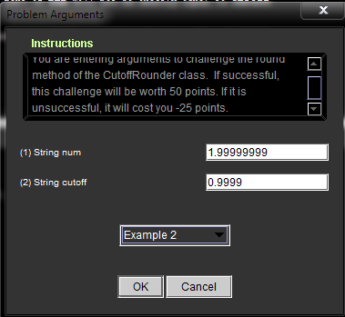
我选择样例2
然后OK
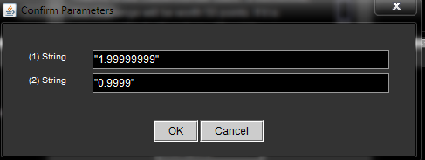
OK
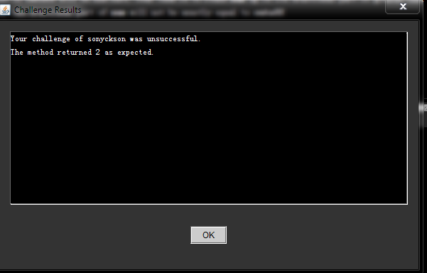
没有成功，它的程序返回了和标程一样的答案。一般都不会在练习房里面CHA人，只会在正式比赛里面CHA人。CHA成功得50分，不成功倒扣25分。要是某题你有一组很强大的数据或者你看出了别人程序的错误，果断challenge他吧！

